DESENVOLVIMENTO DE UMA SOLUÇÃO WEB COM DOCKER E KUBERNETES

Carlos Eduardo da Costa Freire
Curso: Análise e Desenvolvimento de Sistemas (ADS – EAD)
Instituição: UniFECAF
São Paulo – SP
2026

SUMÁRIO
- Introdução
- Objetivos
- Fundamentação Teórica
3.1 Docker
3.2 Containers
3.3 Docker Hub
3.4 Kubernetes
3.5 Pods
3.6 Deployments
3.7 Services
- Desenvolvimento do Projeto
4.1 Estrutura do Projeto
4.2 Construção da Imagem Docker do Nginx
4.3 Construção da Imagem Docker do Apache
(Continua na Parte 2.)

1. INTRODUÇÃO
A transformação digital modificou significativamente a forma como aplicações são desenvolvidas, distribuídas e executadas. Em ambientes corporativos, tornou-se essencial utilizar ferramentas capazes de garantir rapidez na implantação, facilidade de manutenção e maior disponibilidade dos sistemas. Nesse contexto, tecnologias como Docker e Kubernetes ganharam grande destaque por oferecerem soluções modernas para conteinerização e orquestração de aplicações.
O Docker possibilita que uma aplicação seja empacotada juntamente com todas as bibliotecas, dependências e configurações necessárias para sua execução. Dessa forma, elimina-se grande parte dos problemas relacionados à incompatibilidade entre ambientes de desenvolvimento, testes e produção, garantindo que o software apresente o mesmo comportamento independentemente da máquina onde será executado.
Complementando essa tecnologia, o Kubernetes atua como uma plataforma de orquestração responsável pelo gerenciamento automático dos containers. Entre suas principais funções estão a distribuição das aplicações, monitoramento constante do ambiente, balanceamento de carga, recuperação automática em caso de falhas e escalabilidade conforme a demanda.
O presente trabalho apresenta o desenvolvimento de uma solução prática utilizando Docker e Kubernetes, envolvendo a criação de dois servidores web distintos, Nginx e Apache HTTP Server, a construção de imagens Docker personalizadas, a criação de containers e, posteriormente, sua implantação em um cluster Kubernetes utilizando arquivos YAML.
Além do desenvolvimento técnico, o projeto permitiu compreender conceitos fundamentais sobre infraestrutura moderna, automação de ambientes e boas práticas utilizadas atualmente por empresas de tecnologia que trabalham com computação em nuvem e arquiteturas baseadas em containers.

2. OBJETIVOS

2.1 Objetivo Geral
Desenvolver uma aplicação prática utilizando Docker e Kubernetes, compreendendo o processo completo de criação de imagens, execução de containers, implantação em cluster Kubernetes e disponibilização dos serviços através de arquivos de configuração YAML.

2.2 Objetivos Específicos
Durante o desenvolvimento deste trabalho buscou-se atingir os seguintes objetivos:
- compreender os conceitos fundamentais sobre conteinerização de aplicações;
- aprender o funcionamento da plataforma Docker;
- construir imagens personalizadas utilizando Dockerfiles;
- executar containers localmente;
- conhecer a estrutura básica de um cluster Kubernetes;
- compreender a função dos recursos Deployment e Service;
- criar arquivos YAML responsáveis pela implantação das aplicações;
- disponibilizar aplicações web utilizando Kubernetes;
- desenvolver conhecimentos práticos sobre infraestrutura moderna baseada em containers.

3. FUNDAMENTAÇÃO TEÓRICA

3.1 Docker
O Docker é uma plataforma de código aberto desenvolvida para facilitar a criação, distribuição e execução de aplicações por meio da utilização de containers. Diferentemente das máquinas virtuais tradicionais, os containers compartilham o mesmo núcleo do sistema operacional, tornando sua execução muito mais leve e eficiente.
Uma das principais vantagens do Docker é permitir que uma aplicação seja executada exatamente da mesma forma em diferentes ambientes, reduzindo problemas relacionados à instalação de dependências ou incompatibilidade entre sistemas operacionais.
Durante este projeto foram utilizadas imagens oficiais disponibilizadas no Docker Hub, garantindo maior segurança e confiabilidade durante o desenvolvimento.

3.2 Containers
Containers são ambientes isolados responsáveis por executar aplicações juntamente com todas as dependências necessárias para seu funcionamento.
Cada container possui seu próprio sistema de arquivos, bibliotecas, configurações e processos, permitindo que diferentes aplicações sejam executadas simultaneamente na mesma máquina sem causar conflitos.
Comparados às máquinas virtuais, os containers apresentam inicialização muito mais rápida, menor consumo de recursos e maior facilidade de distribuição.
Essas características tornam essa tecnologia amplamente utilizada em ambientes de desenvolvimento, testes e produção.

3.3 Docker Hub
O Docker Hub é o repositório oficial utilizado para armazenamento e distribuição de imagens Docker.
Nesse ambiente encontram-se milhares de imagens prontas para utilização, incluindo servidores web, bancos de dados, linguagens de programação e diversos outros serviços.
Neste projeto foram utilizadas duas imagens oficiais:
- nginx:alpine
- httpd:alpine
A escolha da versão Alpine ocorreu devido ao seu tamanho reduzido, proporcionando imagens menores e inicialização mais rápida dos containers.

3.4 Kubernetes
O Kubernetes é uma plataforma de orquestração de containers desenvolvida originalmente pela Google e atualmente mantida pela Cloud Native Computing Foundation (CNCF).
Sua principal função consiste em automatizar o gerenciamento de aplicações conteinerizadas, oferecendo recursos como:
- criação automática de Pods;
- monitoramento constante das aplicações;
- balanceamento de carga;
- recuperação automática em caso de falhas;
- escalabilidade horizontal;
- gerenciamento de atualizações.
Ao utilizar Kubernetes, o desenvolvedor deixa de administrar containers individualmente, passando a definir apenas o estado desejado da aplicação por meio de arquivos YAML.

3.5 Pods
O Pod representa a menor unidade de execução dentro do Kubernetes.
Em sua estrutura é possível executar um ou mais containers que compartilham recursos como rede e armazenamento.
Neste projeto foi utilizado um Pod para cada servidor web, sendo um destinado ao Nginx e outro ao Apache HTTP Server.
Essa organização facilitou o gerenciamento das aplicações durante os testes realizados.

3.6 Deployments
O Deployment é um recurso do Kubernetes responsável por controlar a quantidade de Pods que devem permanecer em funcionamento.
Caso algum Pod seja interrompido, excluído ou apresente falhas durante sua execução, o Deployment identifica automaticamente essa situação e cria um novo Pod, mantendo a aplicação sempre disponível.
Esse comportamento demonstra um dos principais diferenciais do Kubernetes em relação à simples execução de containers utilizando Docker.

3.7 Services
Como os Pods possuem endereços IP temporários, acessar diretamente uma aplicação hospedada dentro deles não é recomendado.
Para solucionar esse problema utiliza-se o recurso denominado Service.
O Service funciona como uma camada intermediária responsável por localizar automaticamente os Pods corretos através das Labels configuradas nos Deployments, permitindo que as aplicações permaneçam acessíveis mesmo após a recriação dos Pods.
Durante este projeto foram utilizados dois Services:
- nginx-service
- apache-service
Cada Service foi configurado para encaminhar as requisições para o respectivo servidor web.

4. DESENVOLVIMENTO DO PROJETO

4.1 Estrutura do Projeto
Após compreender os conceitos fundamentais relacionados ao Docker e ao Kubernetes, iniciou-se a organização da estrutura do projeto. O objetivo foi separar corretamente os arquivos responsáveis pela construção das imagens Docker daqueles utilizados pelo Kubernetes durante a implantação da aplicação.
Foram criadas três pastas principais: apache, nginx e kubernetes. As duas primeiras armazenam os arquivos necessários para a construção das imagens Docker, incluindo o Dockerfile e a página HTML personalizada de cada servidor. Já a pasta kubernetes concentra todos os arquivos YAML responsáveis pela criação dos Deployments e Services utilizados no cluster.
Essa organização facilita a manutenção do projeto, melhora a legibilidade dos arquivos e segue boas práticas adotadas em projetos profissionais.

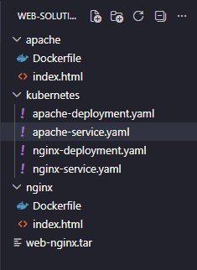
📷 Figura 1 – Estrutura do projeto no Visual Studio Code

4.2 Construção da Imagem Docker do Nginx
Após a organização da estrutura do projeto, iniciou-se a criação da primeira aplicação web utilizando o servidor Nginx. Para isso, foi elaborado um arquivo Dockerfile, responsável por definir todas as instruções necessárias para a construção da imagem Docker.
No Dockerfile foi utilizada como base a imagem oficial nginx:alpine, escolhida por ser uma distribuição Linux leve e otimizada, reduzindo significativamente o tamanho da imagem final. Em seguida, foi configurada a cópia do arquivo index.html personalizado para o diretório padrão do servidor Nginx, substituindo a página padrão disponibilizada pela imagem oficial.
Também foi especificada a porta 80, utilizada pelo servidor para receber requisições HTTP.
Após a configuração do Dockerfile, foi executado o comando responsável pela construção da imagem Docker.

📷 Figura 2 – Dockerfile utilizado para construção da imagem do servidor Nginx
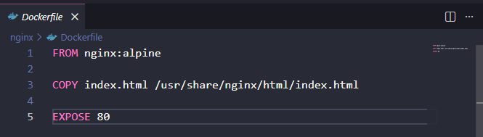

Com o Dockerfile finalizado, foi executado o seguinte comando:
docker build -t web-nginx .
Esse comando realizou a leitura das instruções presentes no Dockerfile e gerou uma nova imagem Docker denominada web-nginx, pronta para utilização.
Após a criação da imagem, foi iniciado um container utilizando o comando docker run, permitindo validar localmente o funcionamento da aplicação antes da implantação no Kubernetes.

📷 Figura 3 – Construção da imagem Docker do servidor Nginx

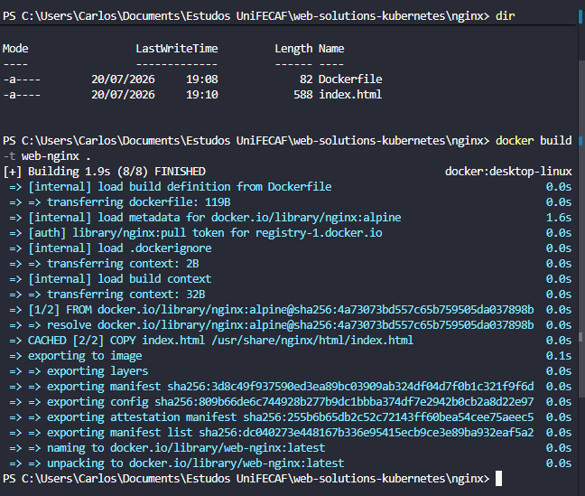

Posteriormente, foi utilizado o comando docker images para verificar se a imagem havia sido criada corretamente.

📷 Figura 4 – Imagens Docker criadas
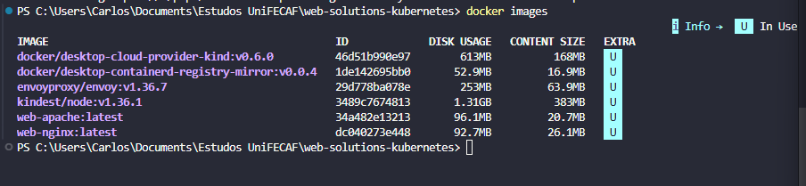

Após a validação da imagem, foi iniciado um container utilizando a imagem recém-criada, permitindo acessar a aplicação através do navegador por meio da porta 8080 da máquina local.
Esse procedimento confirmou que a imagem Docker havia sido construída corretamente e que o servidor Nginx encontrava-se funcionando conforme esperado.

📷 Figura 5 – Container do Nginx em execução
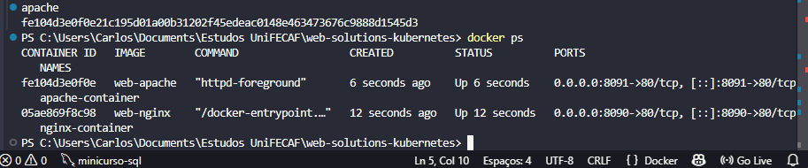

4.3 Construção da Imagem Docker do Apache HTTP Server
Após concluir os testes utilizando o servidor Nginx, iniciou-se o desenvolvimento da segunda aplicação utilizando o Apache HTTP Server.
Assim como no processo anterior, foi criado um arquivo Dockerfile responsável por definir todas as configurações necessárias para a construção da imagem Docker.
Foi utilizada como base a imagem oficial httpd:alpine, também escolhida por sua leveza e eficiência. Em seguida, foi realizada a cópia do arquivo index.html personalizado para o diretório padrão do Apache, substituindo a página inicial existente na imagem original.
Por fim, foi exposta a porta 80, permitindo que o servidor recebesse requisições HTTP normalmente.

📷 Figura 6 – Dockerfile utilizado para construção da imagem do Apache
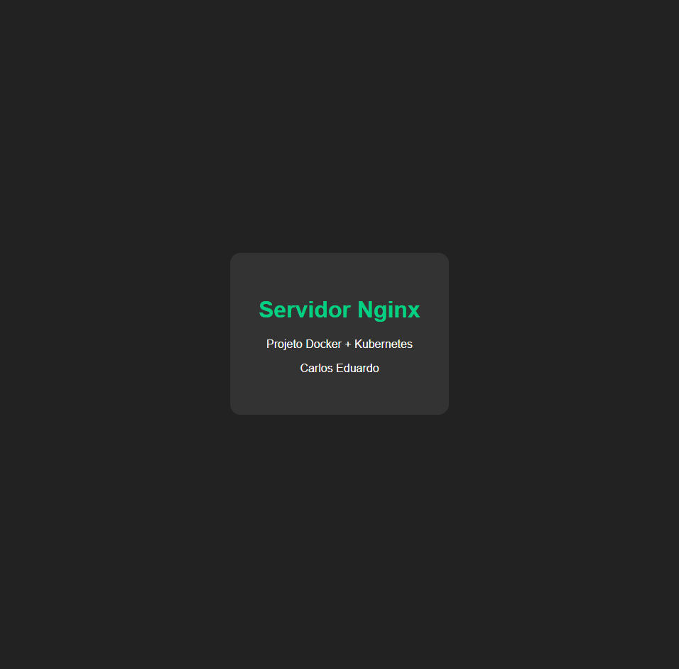

Com todas as configurações concluídas, foi executado o comando responsável pela construção da imagem.
docker build -t web-apache .
Ao término do processo foi criada a imagem denominada web-apache, que posteriormente foi utilizada para iniciar um novo container.

📷 Figura 7 – Construção da imagem Docker do servidor Apache
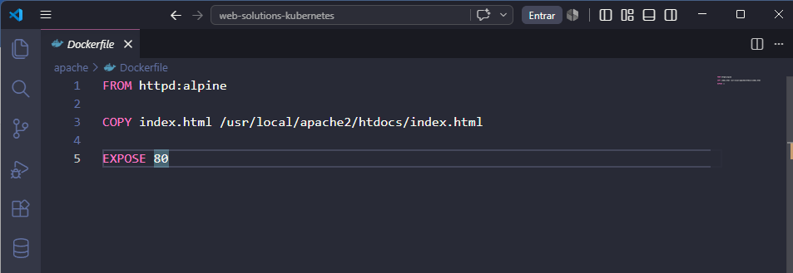

Posteriormente, foi iniciado um container utilizando a imagem criada, permitindo validar seu funcionamento localmente através de uma porta diferente da utilizada pelo servidor Nginx.
Essa separação de portas possibilitou executar simultaneamente os dois servidores web na mesma máquina, demonstrando a flexibilidade proporcionada pela tecnologia de containers.

📷 Figura 8 – Container do Apache em execução
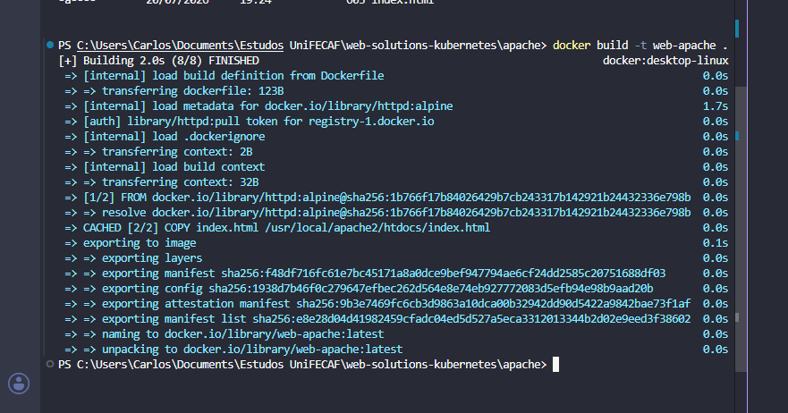

4.4 Implantação da Aplicação no Kubernetes
Após validar o funcionamento das aplicações utilizando Docker, iniciou-se o processo de implantação utilizando Kubernetes.
Inicialmente foi habilitado o cluster Kubernetes disponibilizado pelo Docker Desktop, responsável por fornecer um ambiente local para testes e execução das aplicações.
Em seguida, foram desenvolvidos quatro arquivos YAML responsáveis pela definição da infraestrutura da aplicação:
- nginx-deployment.yaml;
- nginx-service.yaml;
- apache-deployment.yaml;
- apache-service.yaml.
Esses arquivos descrevem toda a configuração necessária para que o Kubernetes consiga criar os Pods e disponibilizar as aplicações através dos Services.

📷 Figura 9 – Arquivos YAML utilizados no projeto
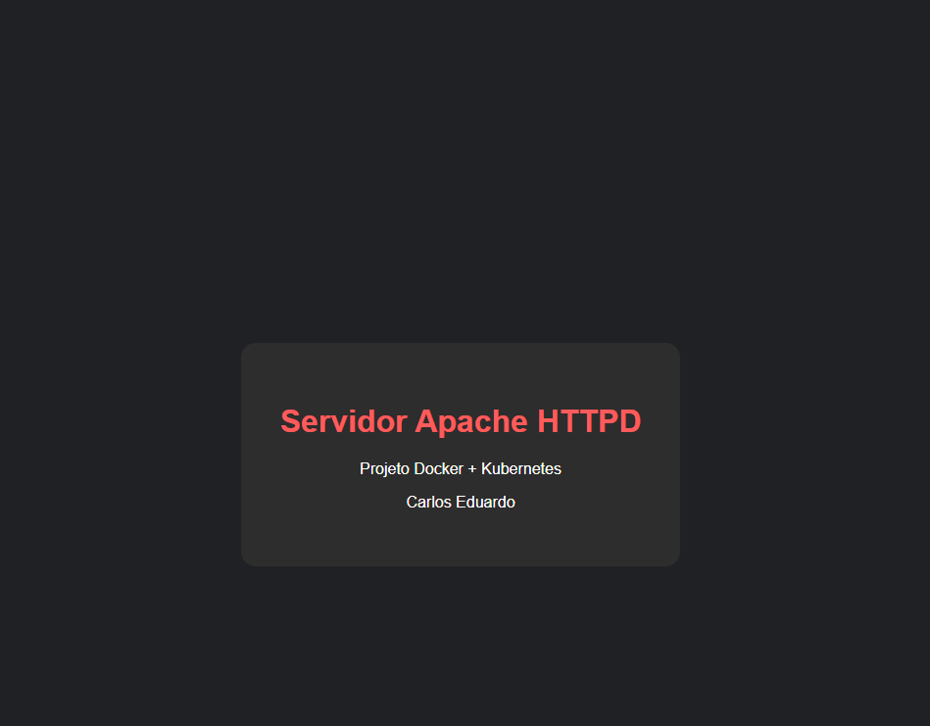

4.5 Criação dos Deployments
Os Deployments foram responsáveis por informar ao Kubernetes quantas instâncias de cada aplicação deveriam permanecer em execução.
Durante o desenvolvimento foi criada uma réplica para cada servidor, sendo uma destinada ao Nginx e outra ao Apache HTTP Server.
Além da quantidade de réplicas, os Deployments também especificam a imagem Docker utilizada, as Labels de identificação e a porta utilizada pelos containers.
Uma das principais vantagens desse recurso é sua capacidade de monitorar continuamente os Pods. Caso algum deles apresente falha ou seja removido, o Deployment realiza automaticamente sua recriação, garantindo a disponibilidade da aplicação.

📷 Figura 10 – Arquivo nginx-deployment.yaml
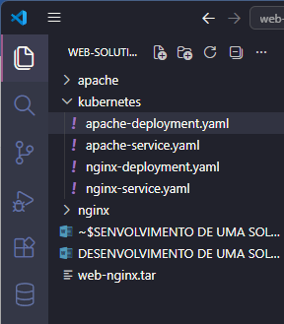

📷 Figura 11 – Arquivo apache-deployment.yaml
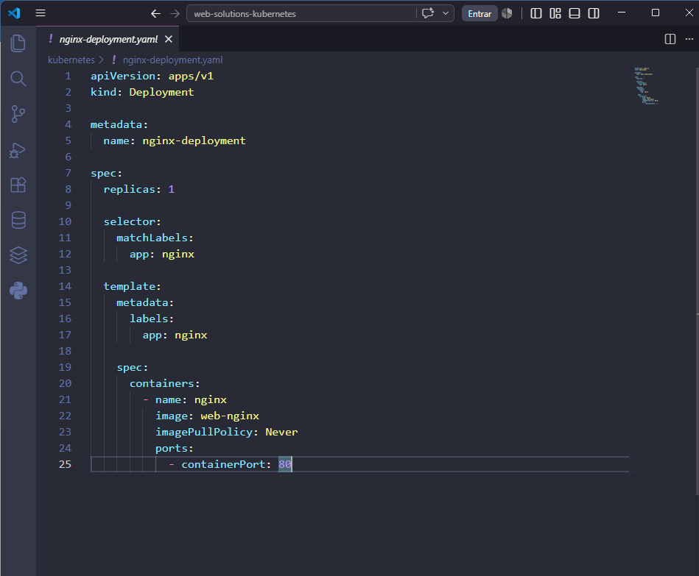

Após a aplicação dos Deployments, foi utilizado o comando:
kubectl get deployments
para verificar se ambos haviam sido criados corretamente.

📷 Figura 12 – Deployments criados

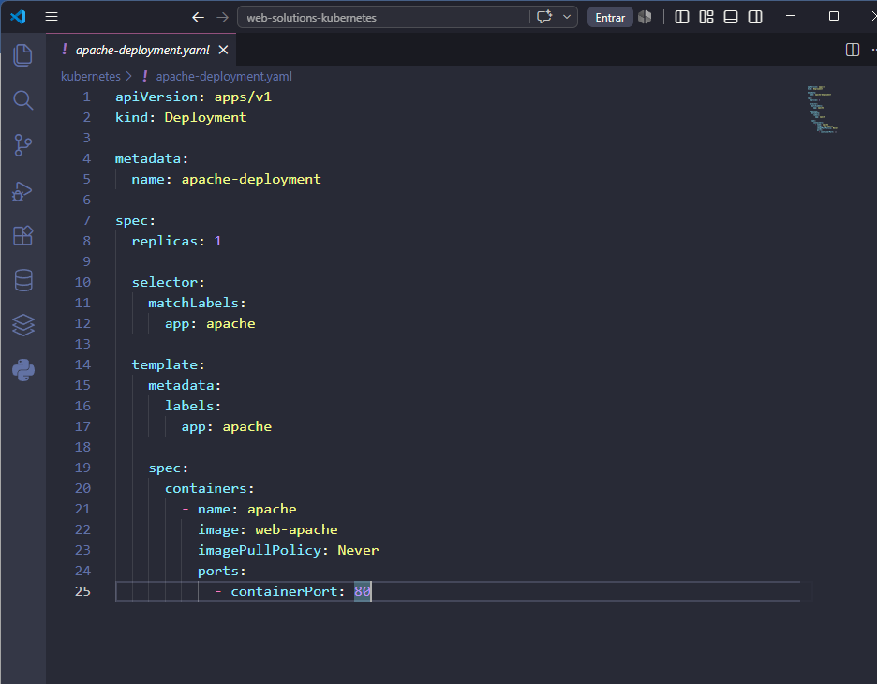

4.6 Criação dos Services
Para disponibilizar as aplicações foi necessário criar dois Services.
O primeiro Service foi responsável pelo servidor Nginx, enquanto o segundo foi destinado ao Apache HTTP Server.
Cada Service foi configurado para localizar automaticamente os Pods correspondentes através das Labels definidas nos Deployments.
Dessa forma, mesmo que um Pod seja recriado, o acesso à aplicação continua funcionando normalmente.

📷 Figura 13 – Arquivo nginx-service.yaml
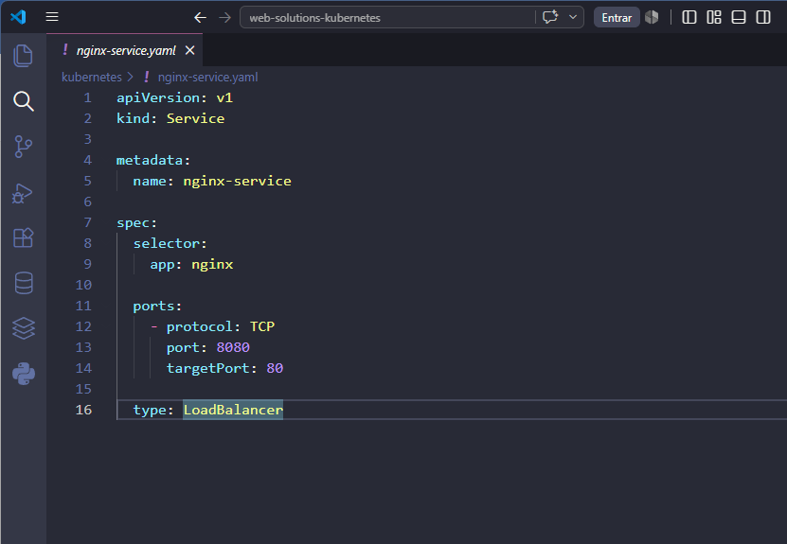

📷 Figura 14 – Arquivo apache-service.yaml
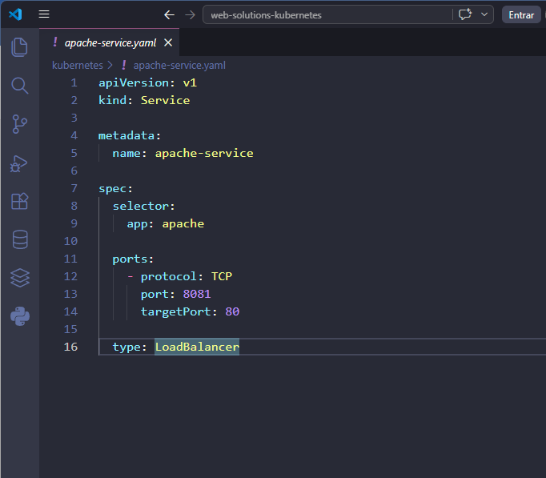

Após a criação dos Services foi utilizado o comando:
kubectl get services
permitindo verificar que ambos haviam sido registrados corretamente no cluster Kubernetes.

📷 Figura 15 – Services criados
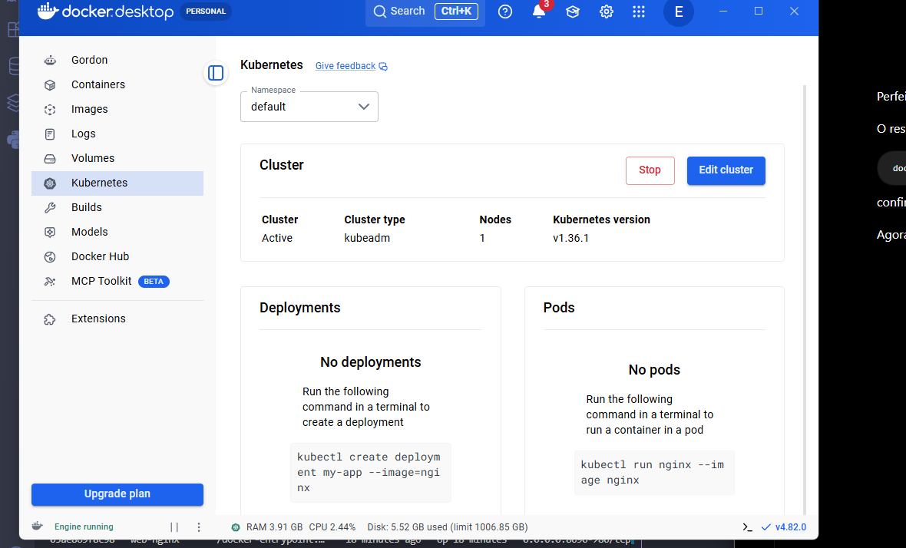

4.7 Testes de Funcionamento
Com toda a infraestrutura configurada, foram realizados diversos testes para validar o correto funcionamento da aplicação.
Inicialmente foi verificado o estado dos Pods utilizando o comando:
kubectl get pods
O resultado demonstrou que tanto o servidor Nginx quanto o Apache encontravam-se em estado Running, indicando que ambos estavam sendo executados corretamente pelo Kubernetes.

📷 Figura 16 – Pods em execução
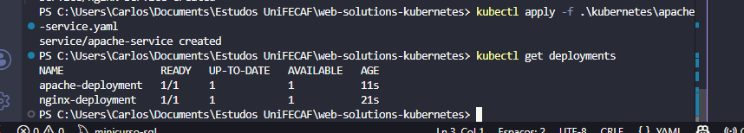

Posteriormente foi realizado o redirecionamento das portas utilizando o comando kubectl port-forward, permitindo acessar ambas as aplicações diretamente pelo navegador.
O servidor Nginx foi disponibilizado através da porta 8082, enquanto o servidor Apache foi acessado pela porta 8083.

📷 Figura 17 – Aplicação Nginx em funcionamento
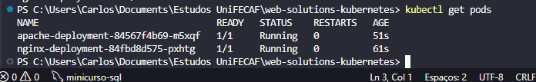

📷 Figura 18 – Aplicação Apache em funcionamento
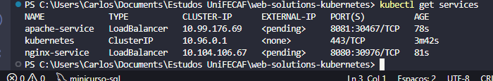

5. ANÁLISE DOS RESULTADOS
Após a conclusão de todas as etapas propostas para o desenvolvimento do projeto, foi possível verificar que os objetivos inicialmente definidos foram alcançados com sucesso. As tecnologias Docker e Kubernetes apresentaram comportamento conforme o esperado, permitindo a criação, execução e gerenciamento das aplicações de maneira organizada e eficiente.
Durante a primeira etapa do desenvolvimento foram construídas duas imagens Docker personalizadas, uma utilizando o servidor Nginx e outra utilizando o Apache HTTP Server. Ambas foram desenvolvidas por meio de arquivos Dockerfile, contendo as instruções necessárias para instalação do servidor, cópia da página HTML personalizada e configuração da porta de comunicação utilizada pela aplicação.
Após a construção das imagens, foram realizados testes locais utilizando containers Docker, possibilitando validar que ambas as aplicações estavam funcionando corretamente antes da implantação no Kubernetes. Essa etapa foi extremamente importante, pois permitiu identificar possíveis erros de configuração ainda durante o ambiente de desenvolvimento, reduzindo problemas nas etapas posteriores.
Na sequência, iniciou-se o processo de implantação utilizando Kubernetes. Foram criados os arquivos YAML responsáveis pela definição dos Deployments e Services de cada aplicação. Os Deployments garantiram que os Pods fossem criados corretamente e permanecessem em execução durante todo o processo, enquanto os Services permitiram disponibilizar o acesso às aplicações por meio da rede.
Outro aspecto observado durante o desenvolvimento foi a necessidade de importar manualmente as imagens Docker para o cluster Kubernetes local disponibilizado pelo Docker Desktop. Embora inicialmente tenha ocorrido dificuldade relacionada ao reconhecimento das imagens pelo cluster, o problema foi solucionado após a importação correta das imagens para o ambiente do Kubernetes. Essa etapa contribuiu significativamente para o aprendizado sobre o funcionamento interno da ferramenta e sobre a separação existente entre o ambiente Docker e o ambiente Kubernetes.
Após todas as configurações realizadas, foram executados diversos comandos de verificação, como docker images, docker ps, kubectl get deployments, kubectl get pods e kubectl get services. Todos os resultados demonstraram que a infraestrutura havia sido criada corretamente e que as aplicações encontravam-se disponíveis para acesso.
Os testes realizados por meio do comando kubectl port-forward também apresentaram resultados satisfatórios, permitindo acessar simultaneamente o servidor Nginx e o servidor Apache utilizando diferentes portas da máquina local. Isso confirmou que toda a comunicação entre Services, Pods e Containers estava funcionando conforme planejado.
Além da validação das aplicações, também foi possível observar na prática uma das principais características do Kubernetes: sua capacidade de manter o ambiente sempre disponível. Quando um Pod era removido, o Deployment identificava automaticamente a alteração e criava uma nova instância da aplicação, demonstrando o mecanismo de recuperação automática oferecido pela plataforma.
Todos esses testes demonstraram a eficiência da arquitetura desenvolvida e reforçaram a importância da utilização de containers e ferramentas de orquestração em ambientes modernos de desenvolvimento de software.

6. APRENDIZADOS OBTIDOS
O desenvolvimento deste projeto proporcionou uma experiência prática extremamente importante para a compreensão de tecnologias amplamente utilizadas no mercado de desenvolvimento de software.
Antes da realização desta atividade, o conhecimento sobre Docker e Kubernetes era limitado aos conceitos teóricos apresentados durante as aulas. Entretanto, durante a execução prática foi possível compreender como essas tecnologias funcionam de maneira integrada e como são utilizadas na implantação de aplicações modernas.
Um dos principais aprendizados obtidos foi compreender a diferença entre imagem Docker, container, Pod, Deployment e Service. Inicialmente esses conceitos pareciam semelhantes, porém ao longo do projeto tornou-se evidente que cada recurso possui uma responsabilidade específica dentro da arquitetura.
Também foi possível desenvolver maior familiaridade com comandos executados por meio do terminal, permitindo realizar operações relacionadas à criação de imagens, execução de containers, gerenciamento de Pods e administração do cluster Kubernetes.
Outro aprendizado significativo foi entender a importância dos arquivos YAML. Embora inicialmente parecessem apenas arquivos de configuração, durante o projeto ficou evidente que eles representam toda a infraestrutura da aplicação, permitindo definir recursos de maneira organizada, reutilizável e automatizada.
A atividade também contribuiu para o desenvolvimento de habilidades relacionadas à resolução de problemas. Durante o processo foram encontrados desafios envolvendo configuração do Docker Desktop, ativação da virtualização do processador, instalação do WSL, importação das imagens para o cluster Kubernetes e gerenciamento dos recursos criados. Cada dificuldade encontrada exigiu pesquisa, análise e testes até que a solução fosse encontrada, proporcionando um aprendizado muito além da simples execução da atividade proposta.
Além do conhecimento técnico, este projeto permitiu compreender como empresas de tecnologia organizam seus ambientes de desenvolvimento, reforçando a importância da automação, padronização e escalabilidade na criação de aplicações modernas.
Considero que esta atividade representou uma oportunidade de desenvolver competências fundamentais para minha formação em Análise e Desenvolvimento de Sistemas, ampliando significativamente minha visão sobre infraestrutura de software e computação em nuvem.

7. CONCLUSÃO
O desenvolvimento deste projeto possibilitou aplicar na prática diversos conceitos relacionados à conteinerização de aplicações e à orquestração de serviços utilizando Docker e Kubernetes.
Ao longo da atividade foi possível compreender todas as etapas envolvidas na criação de imagens Docker, execução de containers, organização dos arquivos do projeto, criação de Deployments e Services, além da implantação completa das aplicações em um cluster Kubernetes.
A utilização conjunta dessas tecnologias demonstrou como é possível criar ambientes padronizados, organizados e escaláveis, reduzindo problemas relacionados à configuração dos sistemas e facilitando a distribuição das aplicações entre diferentes ambientes.
Outro aspecto importante observado foi a capacidade do Kubernetes em manter a disponibilidade das aplicações por meio da recriação automática dos Pods quando necessário, característica essencial em ambientes corporativos que exigem alta disponibilidade e confiabilidade.
Além dos conhecimentos técnicos adquiridos, o projeto proporcionou experiência prática na utilização de ferramentas amplamente empregadas pelo mercado de tecnologia, contribuindo para o desenvolvimento de competências relacionadas à infraestrutura, DevOps, automação e administração de aplicações conteinerizadas.
Por fim, conclui-se que todos os objetivos inicialmente propostos foram alcançados com êxito. A realização desta atividade ampliou significativamente o conhecimento sobre Docker e Kubernetes, proporcionando uma visão prática sobre tecnologias fundamentais para o desenvolvimento moderno de software e fortalecendo a formação acadêmica em Análise e Desenvolvimento de Sistemas.

8. REFERÊNCIAS
DOCKER INC. Docker Documentation. Disponível em: https://docs.docker.com/. Acesso em: 21 jul. 2026.
THE KUBERNETES AUTHORS. Kubernetes Documentation. Disponível em: https://kubernetes.io/docs/. Acesso em: 21 jul. 2026.
NGINX. Official Documentation. Disponível em: https://nginx.org/. Acesso em: 21 jul. 2026.
APACHE SOFTWARE FOUNDATION. Apache HTTP Server Documentation. Disponível em: https://httpd.apache.org/. Acesso em: 21 jul. 2026.

